 |  |  |  |  | SAKARYA ÜNİVERSİTESİ SOSYAL BİLİMLER ENSTİTÜSÜ
GELENEKSEL TÜRK SANATLARI ANASANAT DALI ( I. ÖĞRETİM)
2015 - 2016 ÖĞRETİM YILI GÜZ YARIYILI BÜTÜNLEME PROGRAMI

Tarih |  | Saat |  | Program |  | Dersin Adı | Öğretim Elemanı | Gözetmen |  | Sınıf
27.01.2016 |  | 10.00-12.00 |  | GTSASD |  | Türk Çini Sanatında Bezeme Teknikleri I | Prof. Dr. A.ÜSTÜN |  |  | Tezhip II Atöl.
26.01.2016 |  | 10.00-12.00 |  | GTSASD |  | Kirkitli Dokumalarda Motif I | Prof. Didem ÖZHEKİM |  |  | Ofis
26.01.2016 |  | 13.00-15.00 |  | GTSASD |  | Kirkitli Dokumalarda Motif ve Sembol I | Prof. Didem ÖZHEKİM |  |  | Ofis
28.01.2016 |  | 10.00-12.00 |  | GTSASD |  | Serbest Desen Tasarımı I | Yrd. Doç. M. Hülya DOĞRU |  |  | Ofis
28.01.2016 |  | 13.00-15.00 |  | GTSASD |  | Türk Minyatür Sanatı Tasarım İlkeleri I | Yrd. Doç. M. Hülya DOĞRU |  |  | Ofis
26.01.2016 |  | 10.00-12.00 |  | GTSASD |  | Araştırma Teknikleri | Yrd. Doç. Dr. Bilgen AYDIN SEVİM |  |  | Seramik Derslik
29.01.2016 |  | 10.00-12.00 |  | GTSASD |  | Eski Metinleri Okuma I | Yrd. Doç. Dr. Mehmet MEMİŞ |  |  | Ebru Atöl.
29.01.2016 |  | 13.00-15.00 |  | GTSASD |  | Türk Hat Sanatı Tasarım İlkeleri I | Yrd. Doç. Dr. Mehmet MEMİŞ |  |  | Ebru Atöl.
29.01.2016 |  | 10.00-12.00 |  | GTSASD |  | Türk Dokuma Sanatı I | Yrd. Doç. Dr. A. Mehmet AVUNDUK |  |  | Ofis
00 |  |  |  |  |  |  |  | 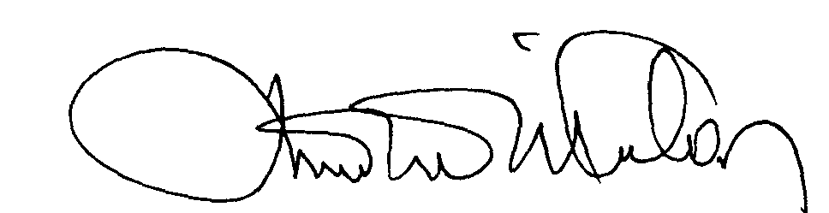 |  | 00.EÖ.FR.10

